

**小一**

**2022/10/12**

阶段课程二《我喜欢》

”

** 01 来园情况 **

1. **来园人数**：今日来园幼儿22位小朋友，4位小朋友请假了！
2. **情绪管理：**杨赟小朋友一边哭一边进班，很快在放完水杯后就好了，其他的小朋友都很开心的进班了。
3. **点心环节：**所有小朋友都吃了饼干喝了牛奶。

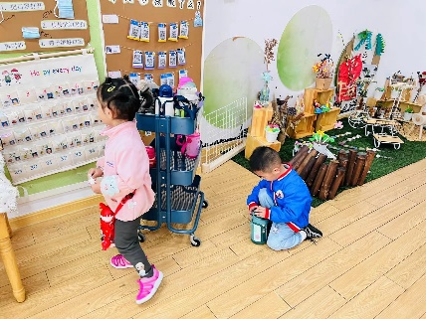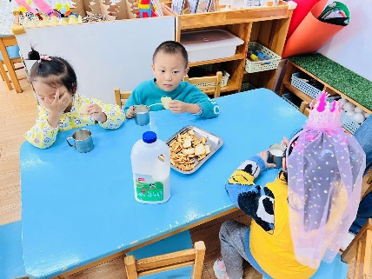

益智区：陈苇如、孙浩燃两位小朋友在玩拼图。刘佩琦小朋友在玩影子匹配。杨赟小朋友在玩

**杯子叠叠乐。**

**桌面建构：王诗航、陆可、李沐妍、李梦婉几位小朋友在找不同图形的圈圈。杨昊、张浩川、袁艺晗几位小朋友在玩绕珠子。**

**图书区：尚子晴、赵梦琪两位小朋友在看绘本。**

**娃娃家：付艺彤、张苏锦、徐知行、王锦琰、姚燚几位小朋友拿着餐具和食物准备制作美食。**

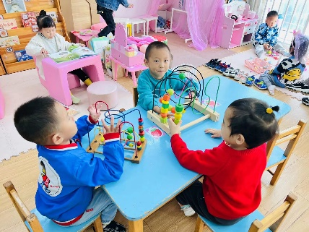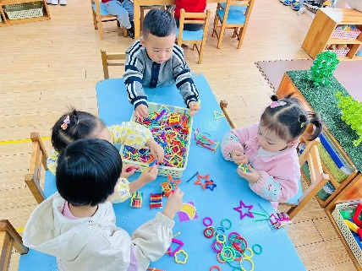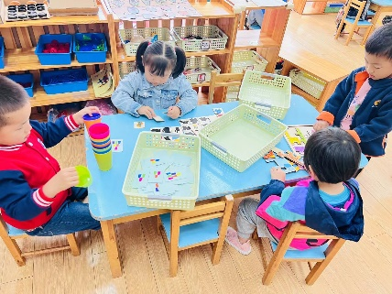

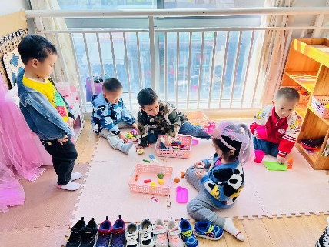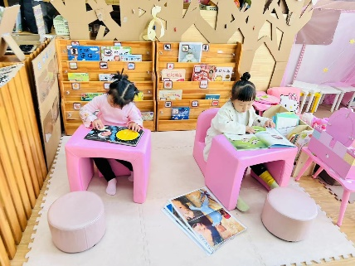

今天是户外活动是滚轮胎，我们班小朋友是第一次玩，所以小朋友们就把轮胎滚出来铺成一条路，锻炼孩子们的平衡能力。大部分小朋友都不敢踩着轮胎前进，只敢走轮胎的中间，王锦琰、杨赟、李梦婉几位小朋友尝试踩着轮胎向前走。

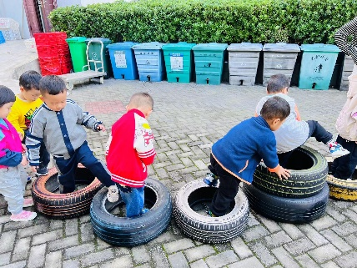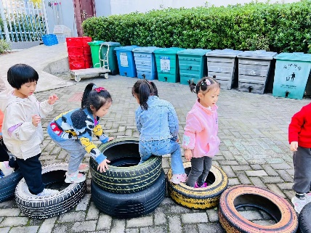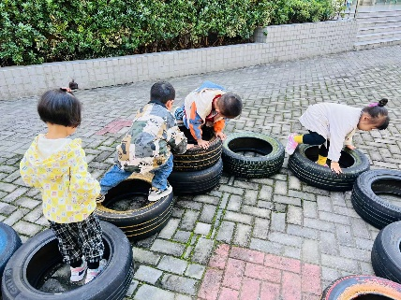

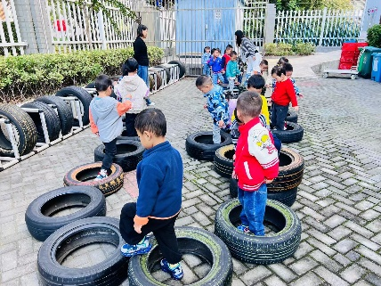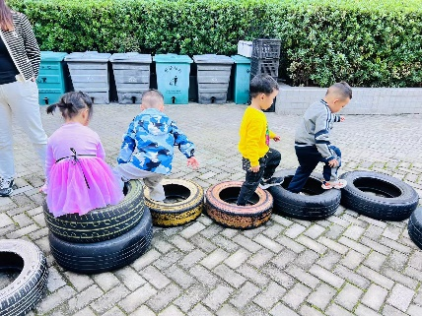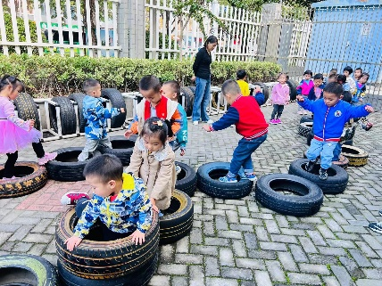

《甜甜的苹果》这是一节认知类的科学活动。苹果是小朋友们较为熟悉的水果，通常为红色，不过也有黄色和绿色。它有着其独特的内部结构和特征。本次活动是引导幼儿学会有序地观察，利用摸一摸、看一看、闻一闻、尝一尝等方法来感知苹果的特征。

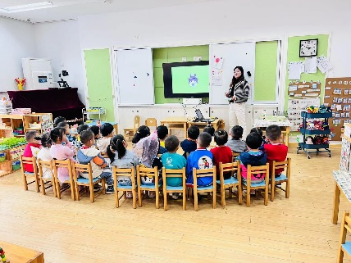

**mmexport1590938236088mmexport1590938236088**

**05生活活动**

**午饭情况**

今天吃得是豆芽炒韭菜、鸭胗炒茭白、银鱼羹。尚子晴、陆可、杨昊几位小朋友全都吃了，其他小朋友都有剩菜。